МИНИСТЕРСТВО ЦИФРОВОГО РАЗВИТИЯ, СВЯЗИ И МАССОВЫХ
КОММУНИКАЦИЙ РОССИЙСКОЙ ФЕДЕРАЦИИ
Ордена Трудового Красного Знамени федеральное государственное бюджетное образовательное учреждение высшего образования
«Московский технический университет связи и информатики»

Кафедра «Математическая кибернетика и информационные технологии»

Лабораторная работа № 4
Создание системы авторизации в
веб-приложении
по дисциплине
«Введение в информационные технологии»

Выполнил: студент гр. БВТ2201
Шамсутдинов Р.Ф.

Проверил:

Москва, 2023 г
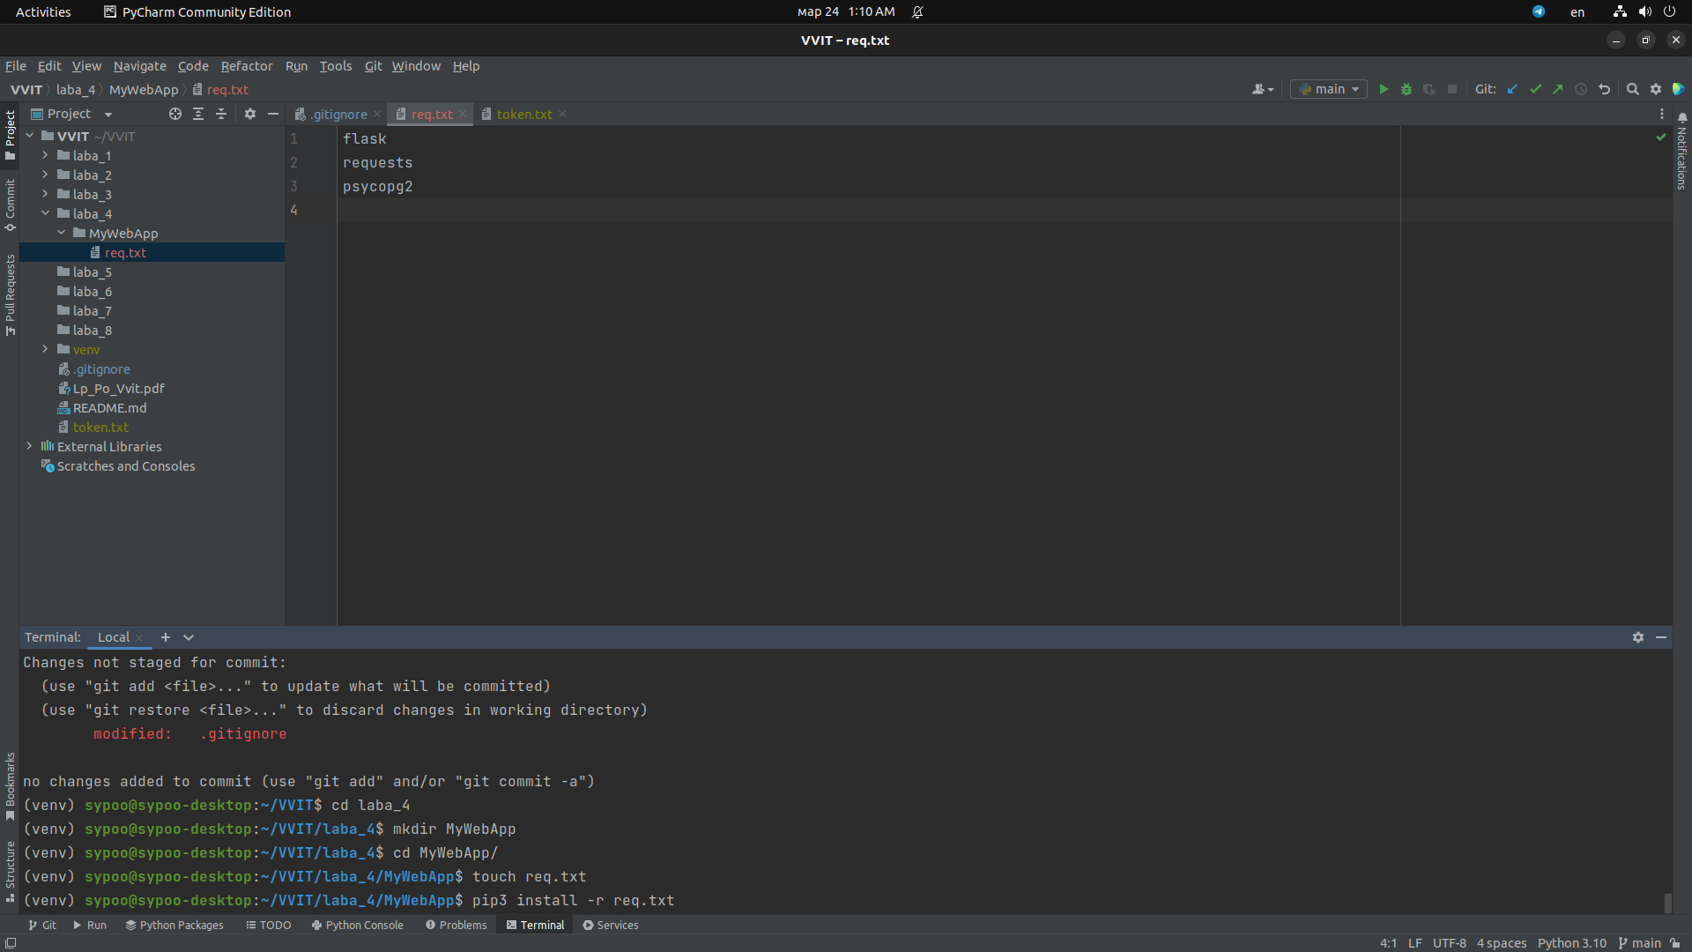
Скачиваем нужные модули
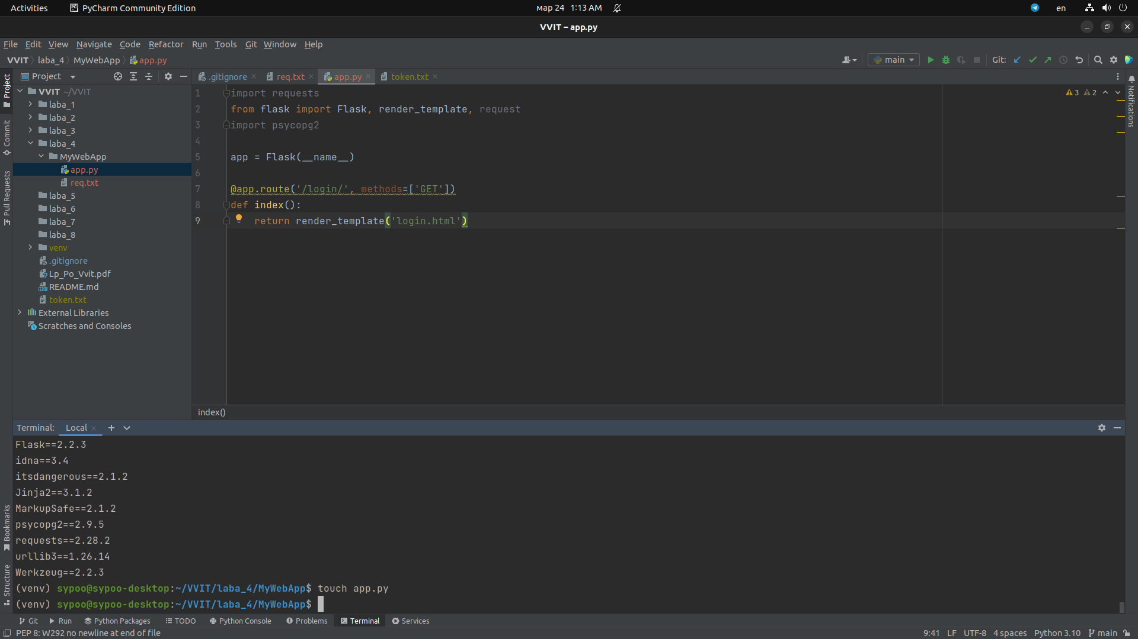
Создаем веб приложение
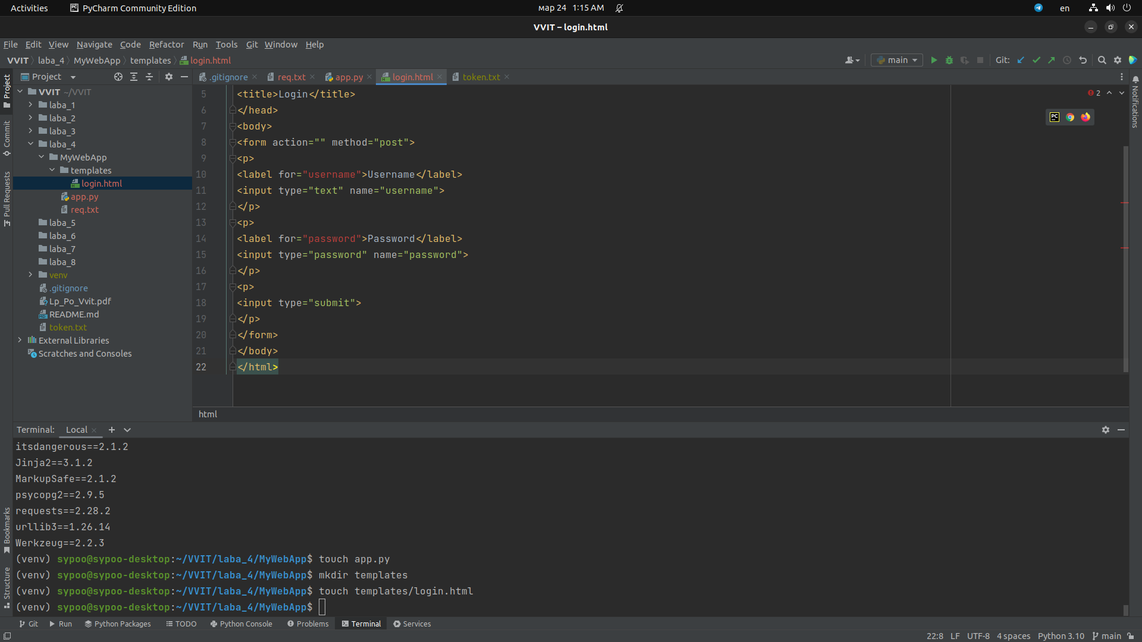
Создаем окно авторизации
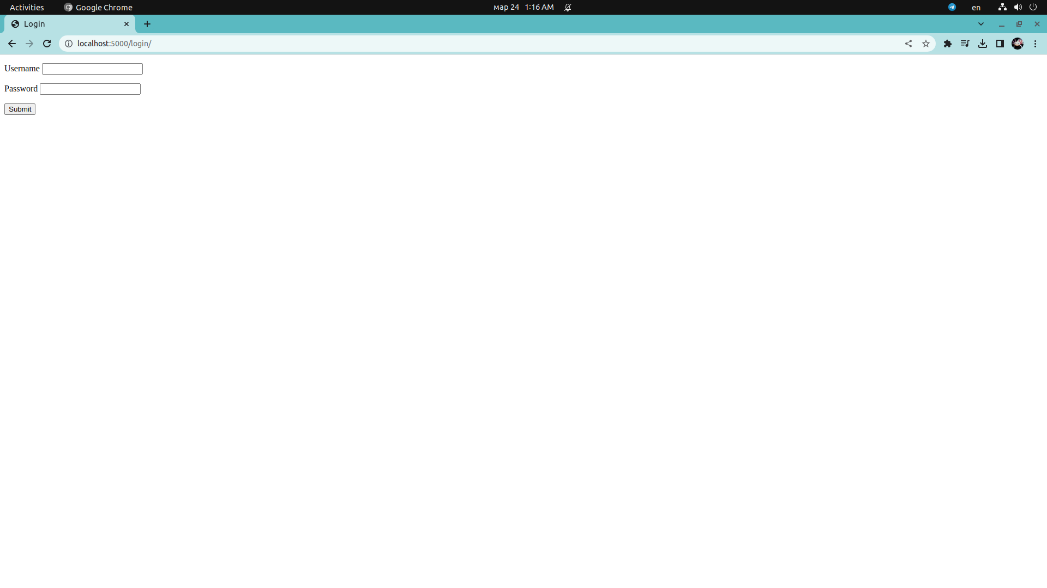
проверяем, все работает
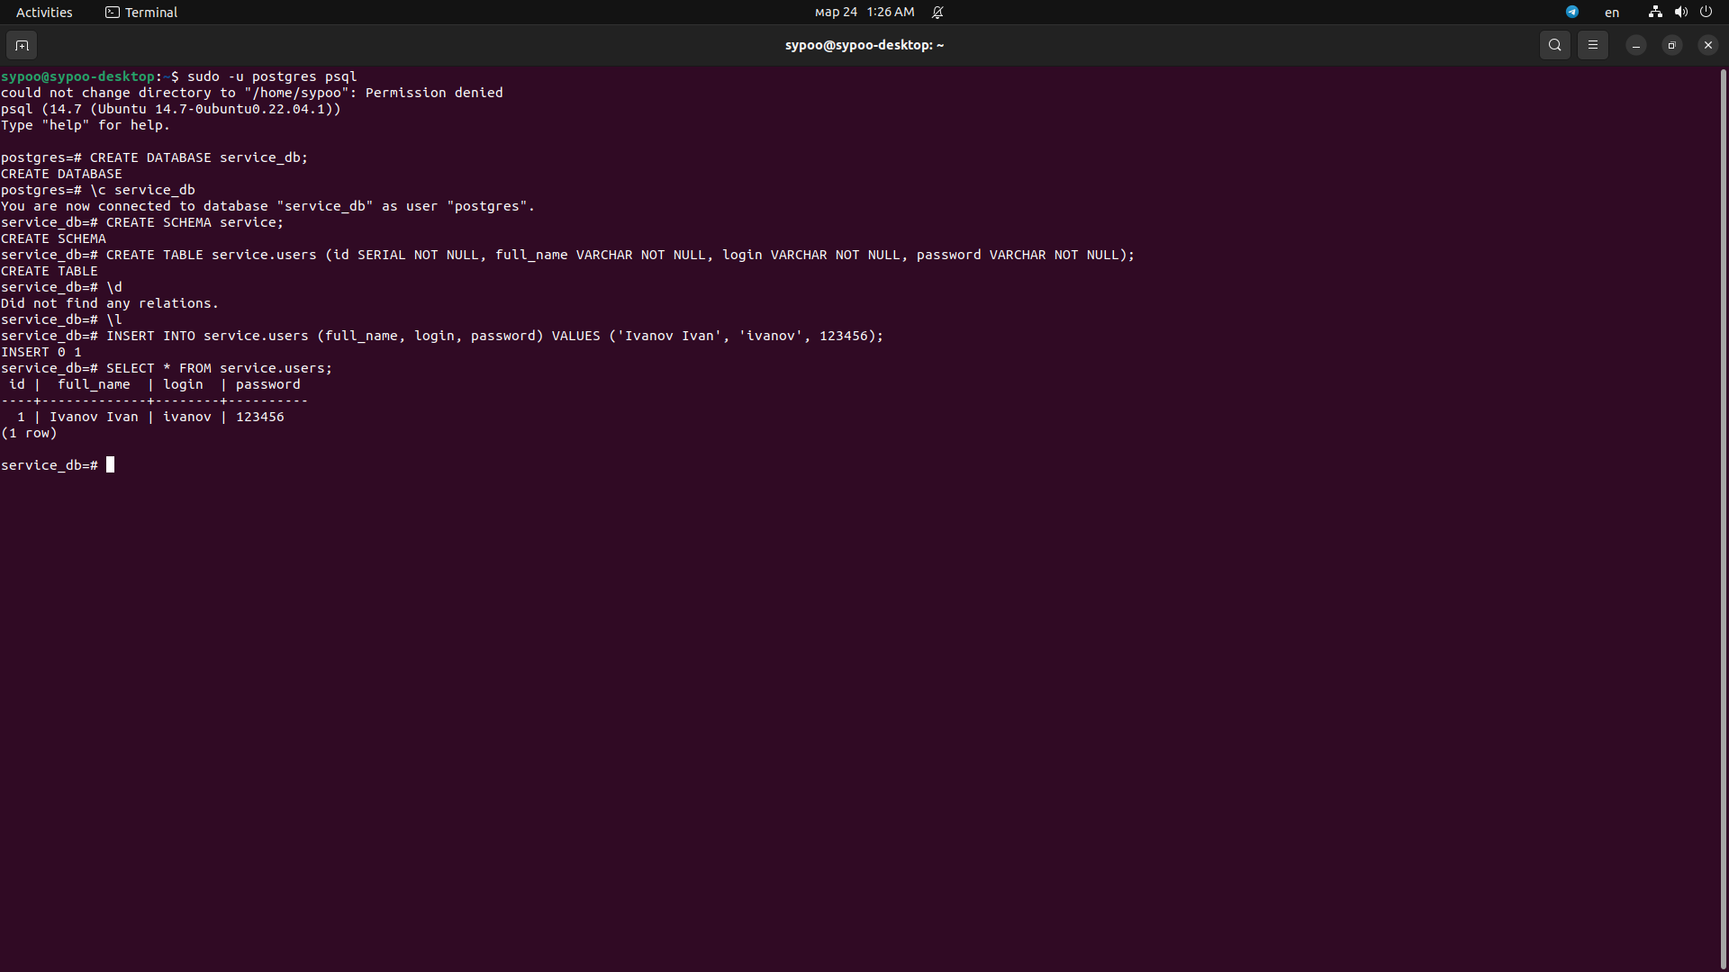
Создаем базу данных, и вносим туда данные
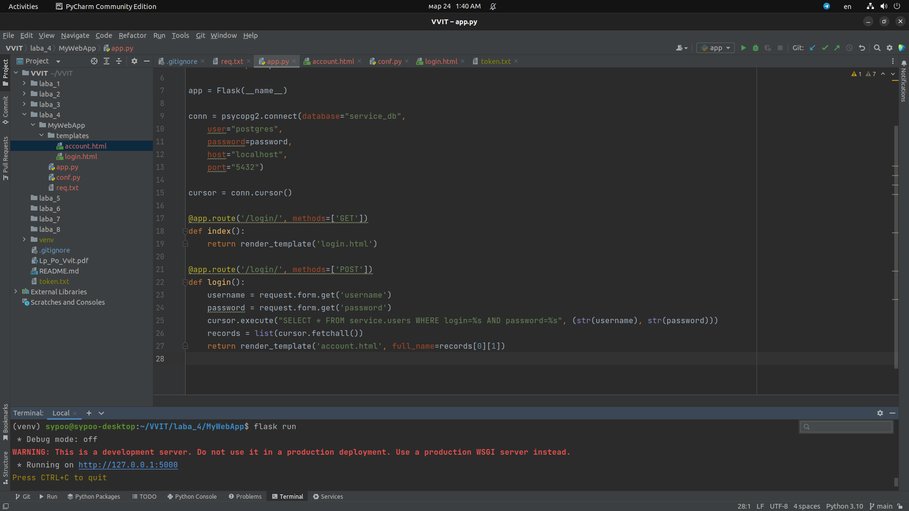
Подключаемся к базе данных с помощью питон кода, создаем страничку при успешной авторизации
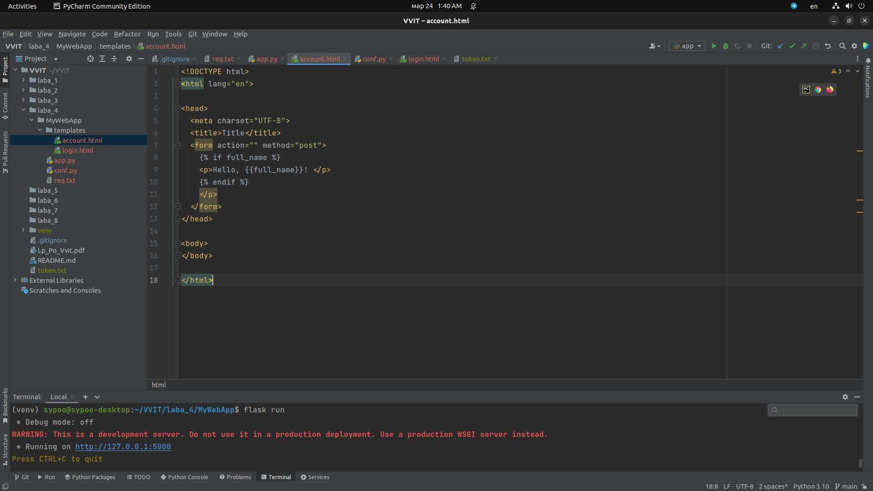
проверяем
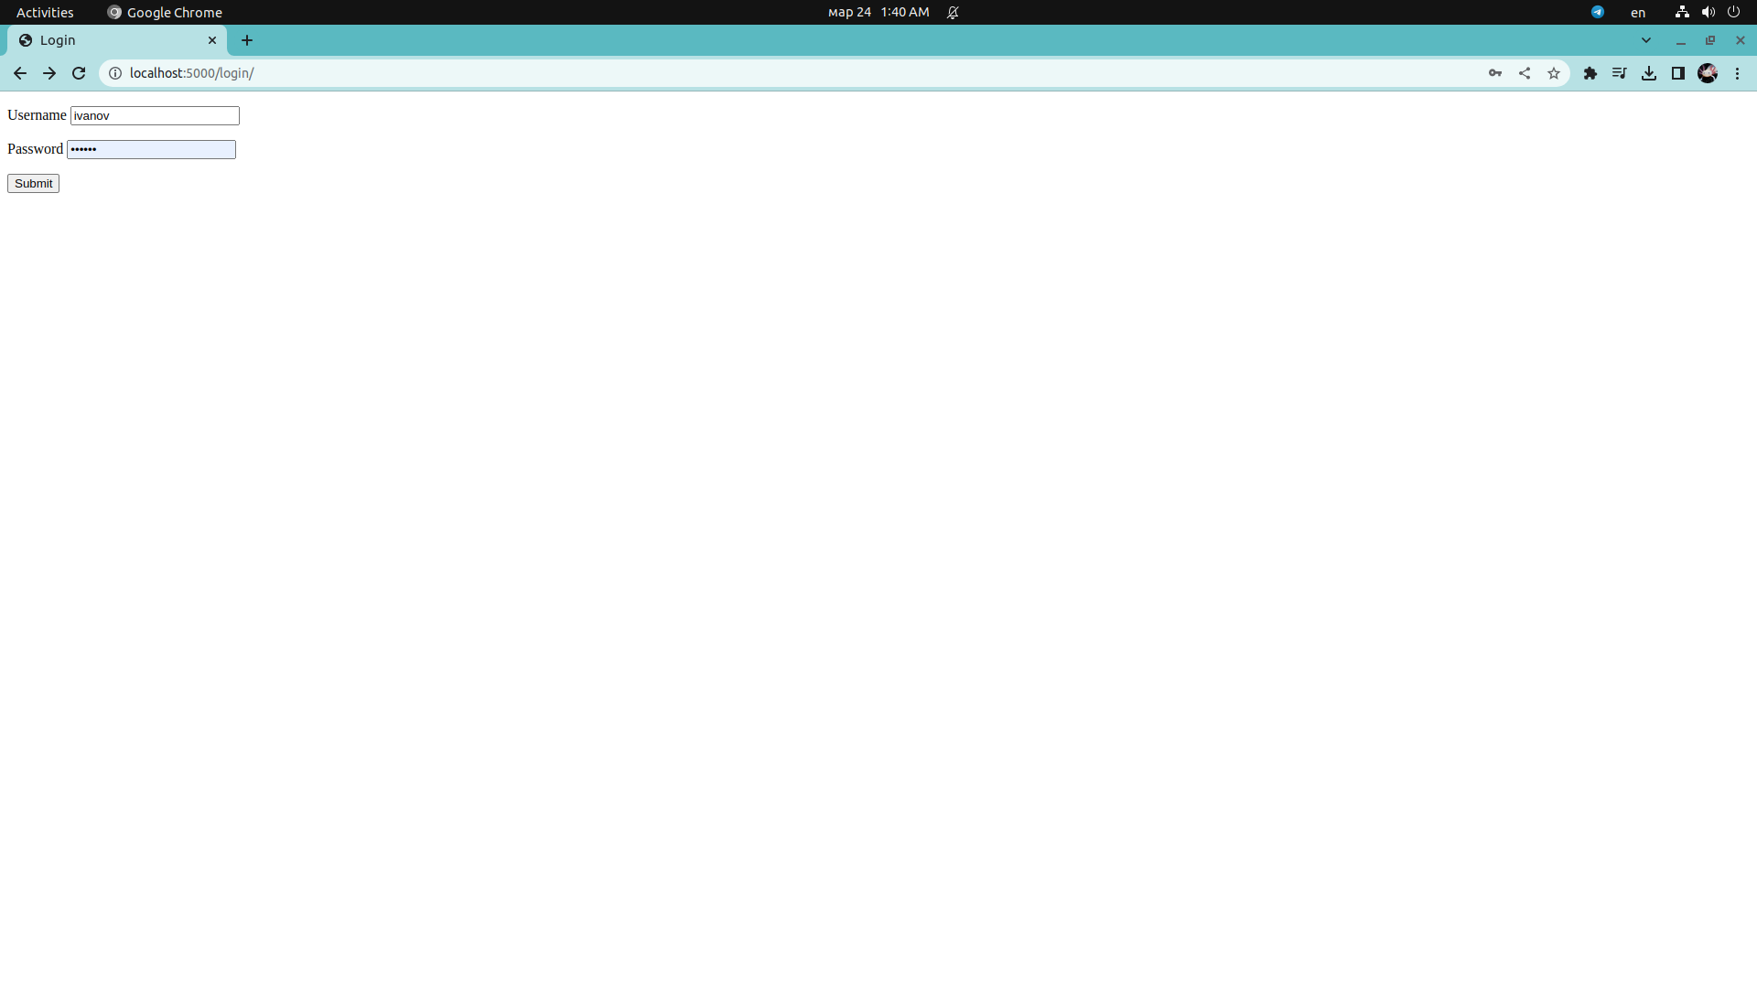
все работает
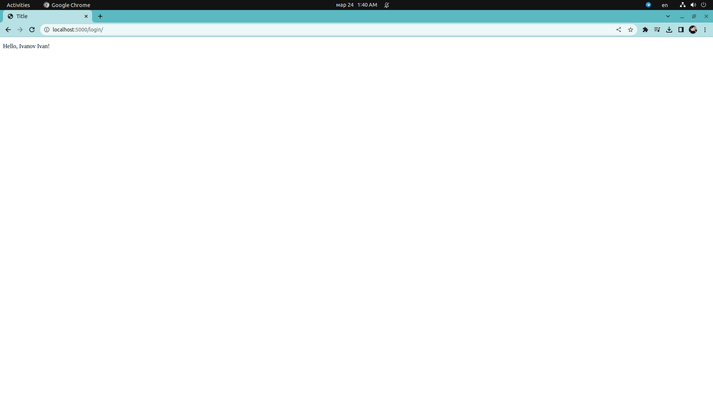
Заполняем БД новыми пользователями
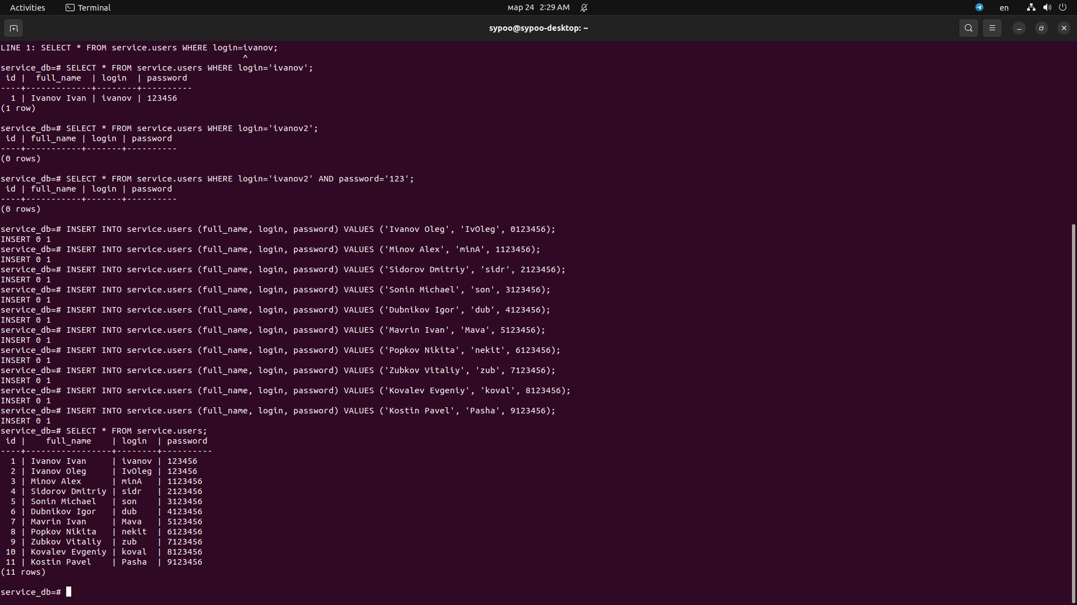

Добавляем в питон код исключения на пустые логин и пароль, а также на логины и пароли, которых нет в базе данных, также создаем странички ответа при выполнении этих исключений
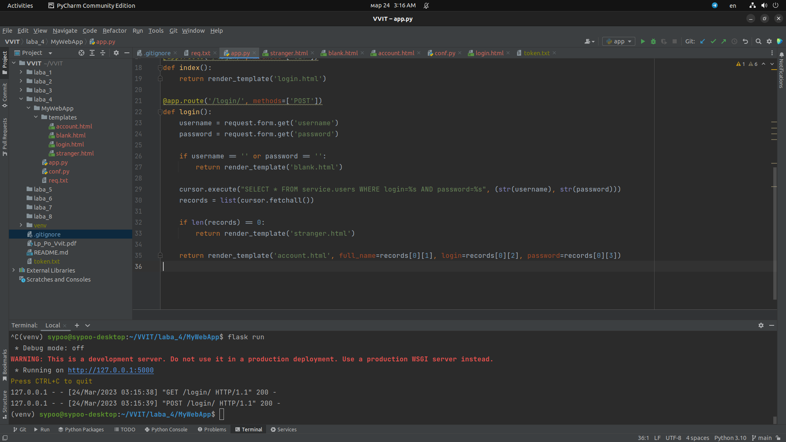
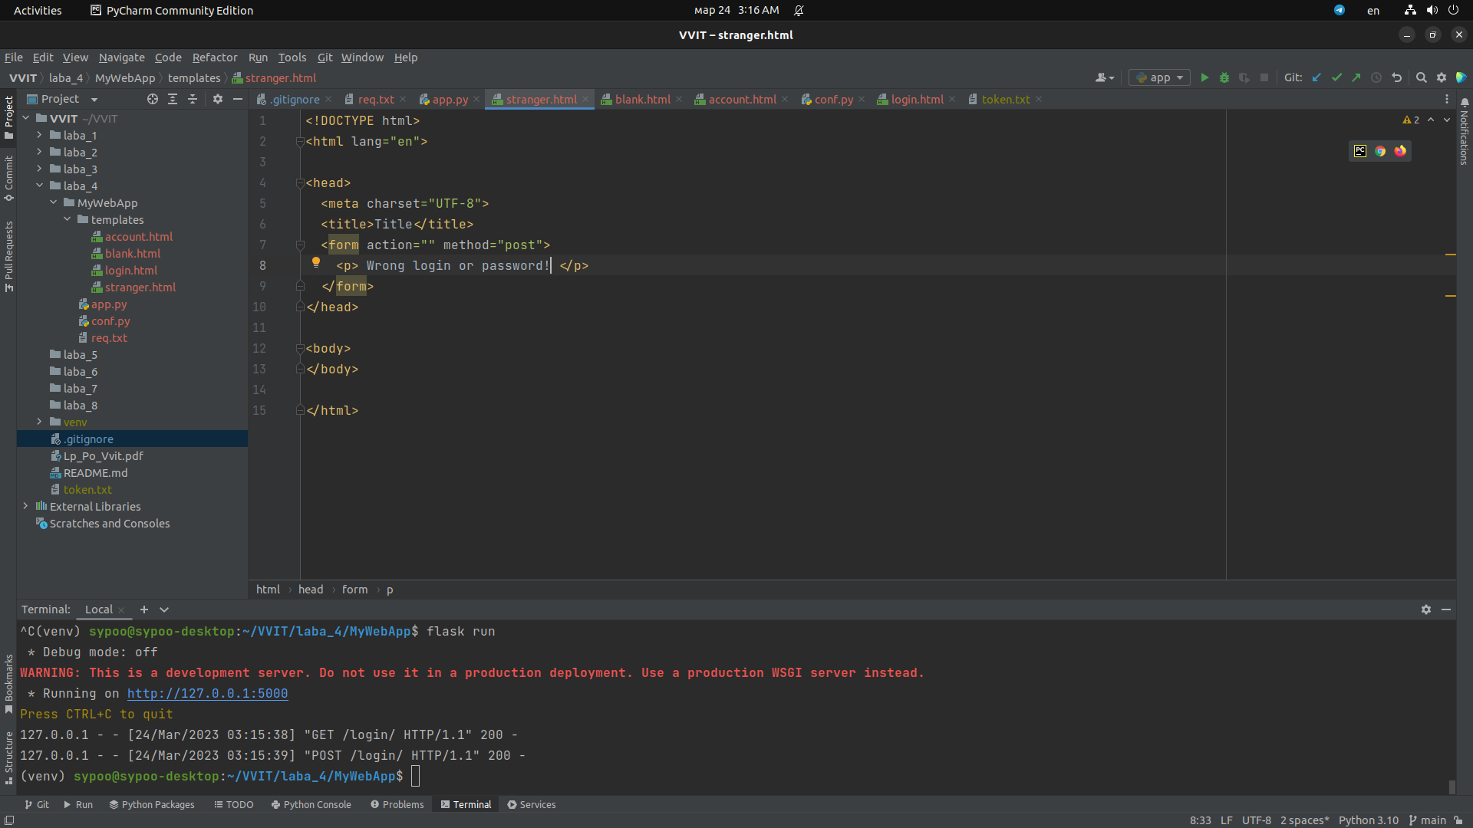
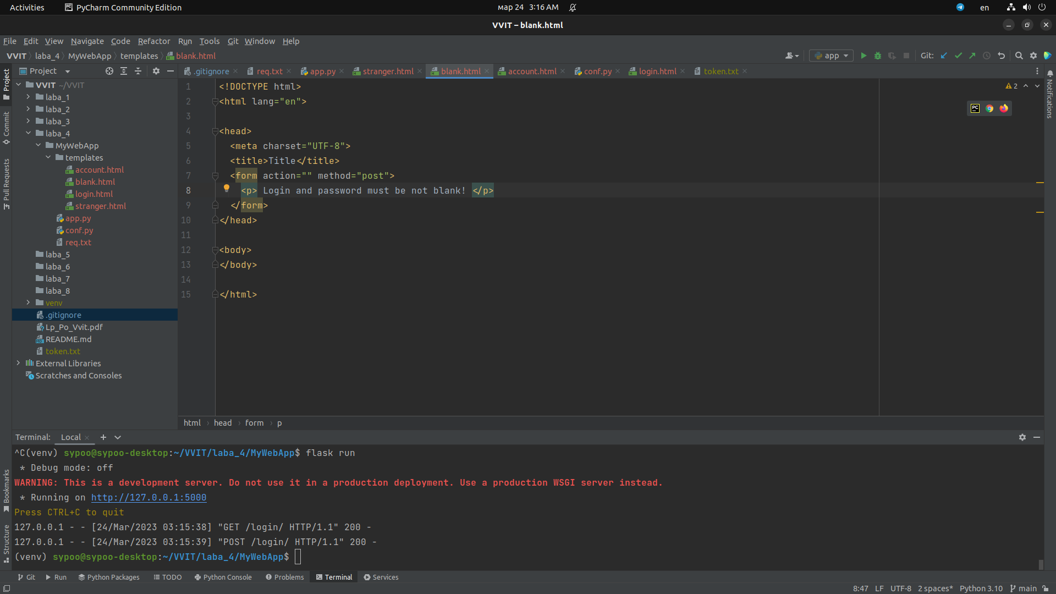
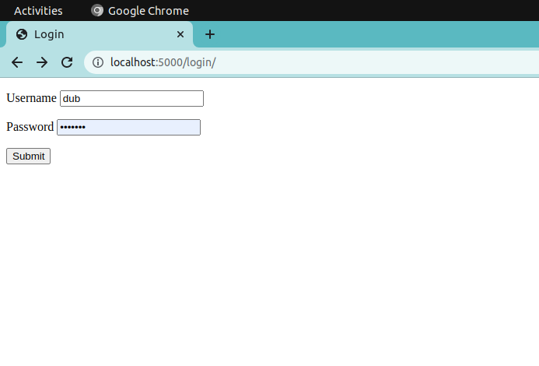
Проверяем работу веб приложения

Правильные данные нового пользователя:
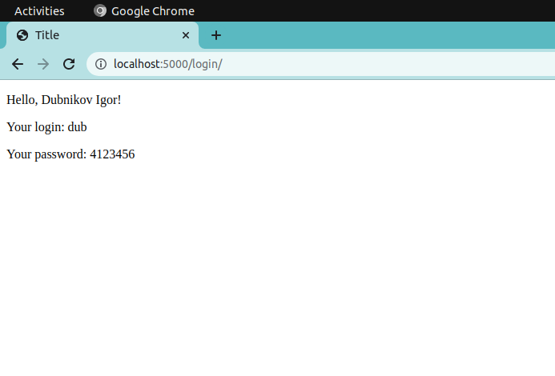
Пустые логин и пароль:

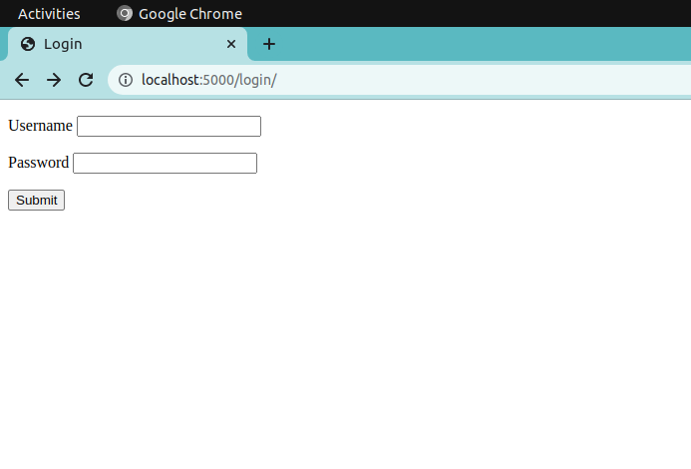
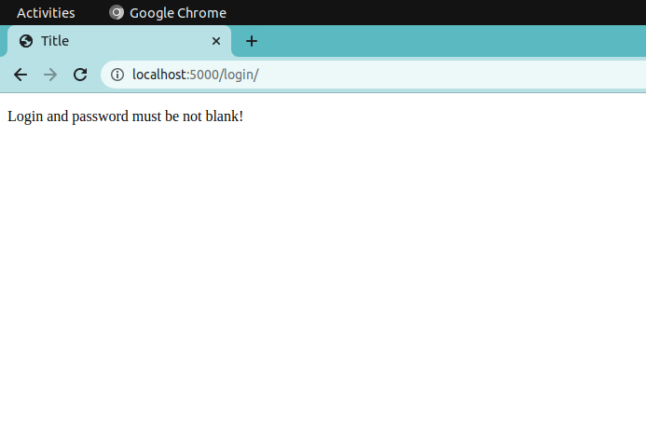
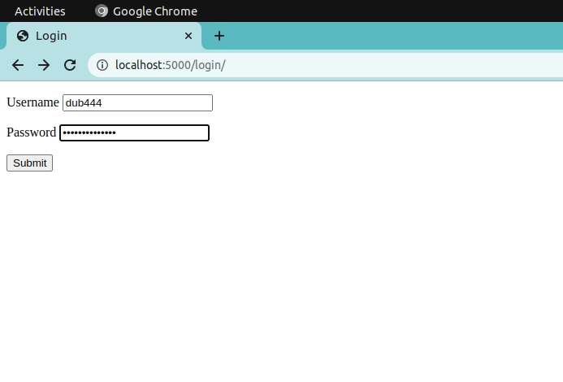
Неправильные логин и пароль:
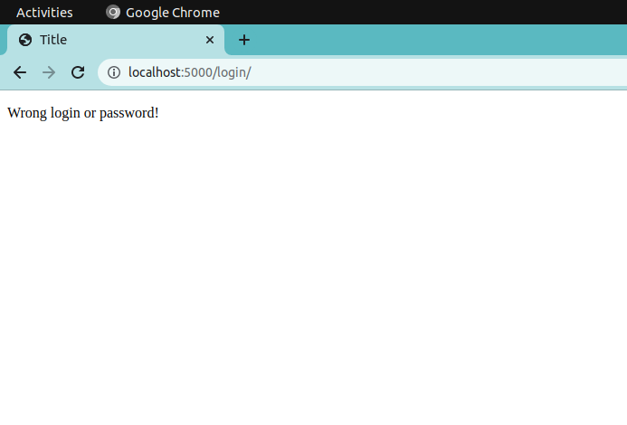
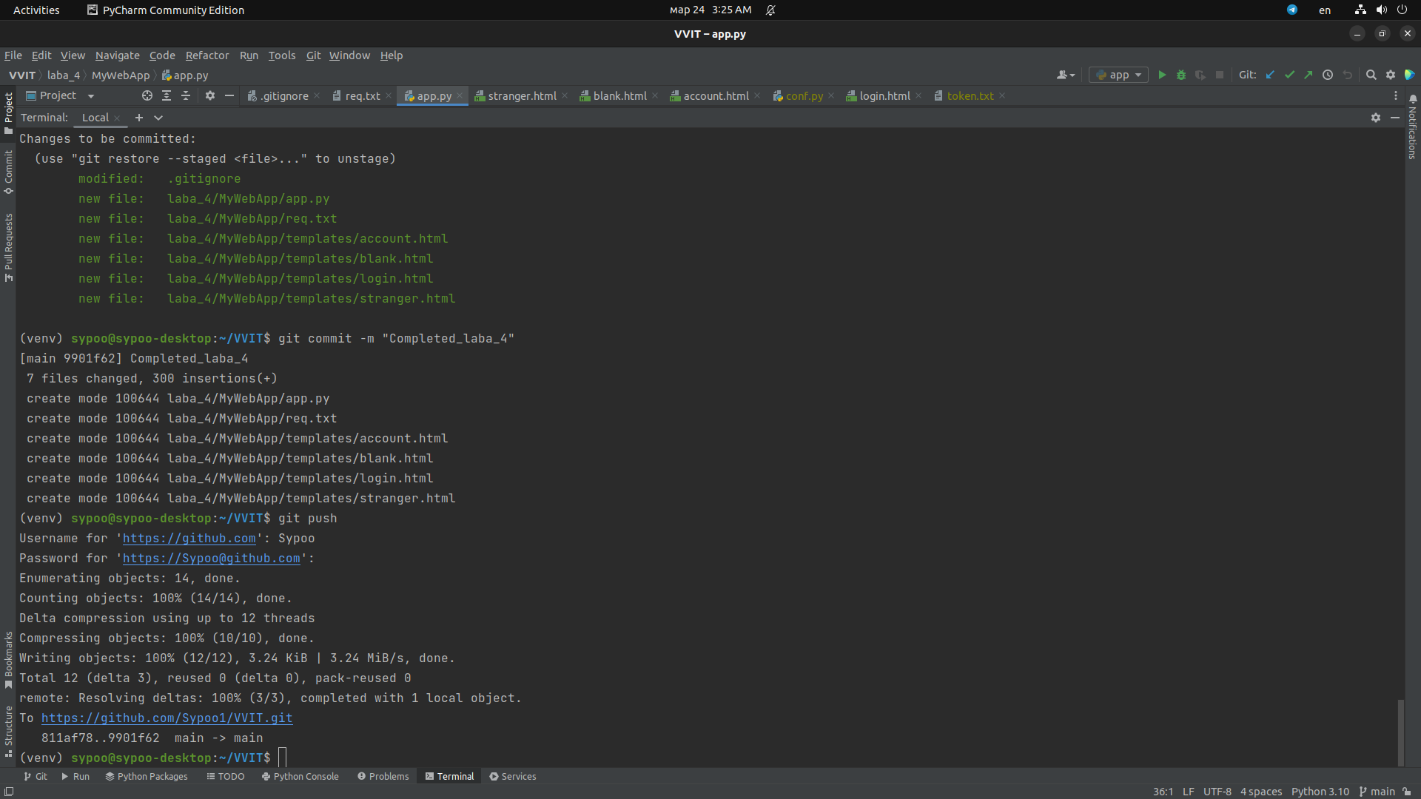
Делаем коммит, пишум в гитхаб
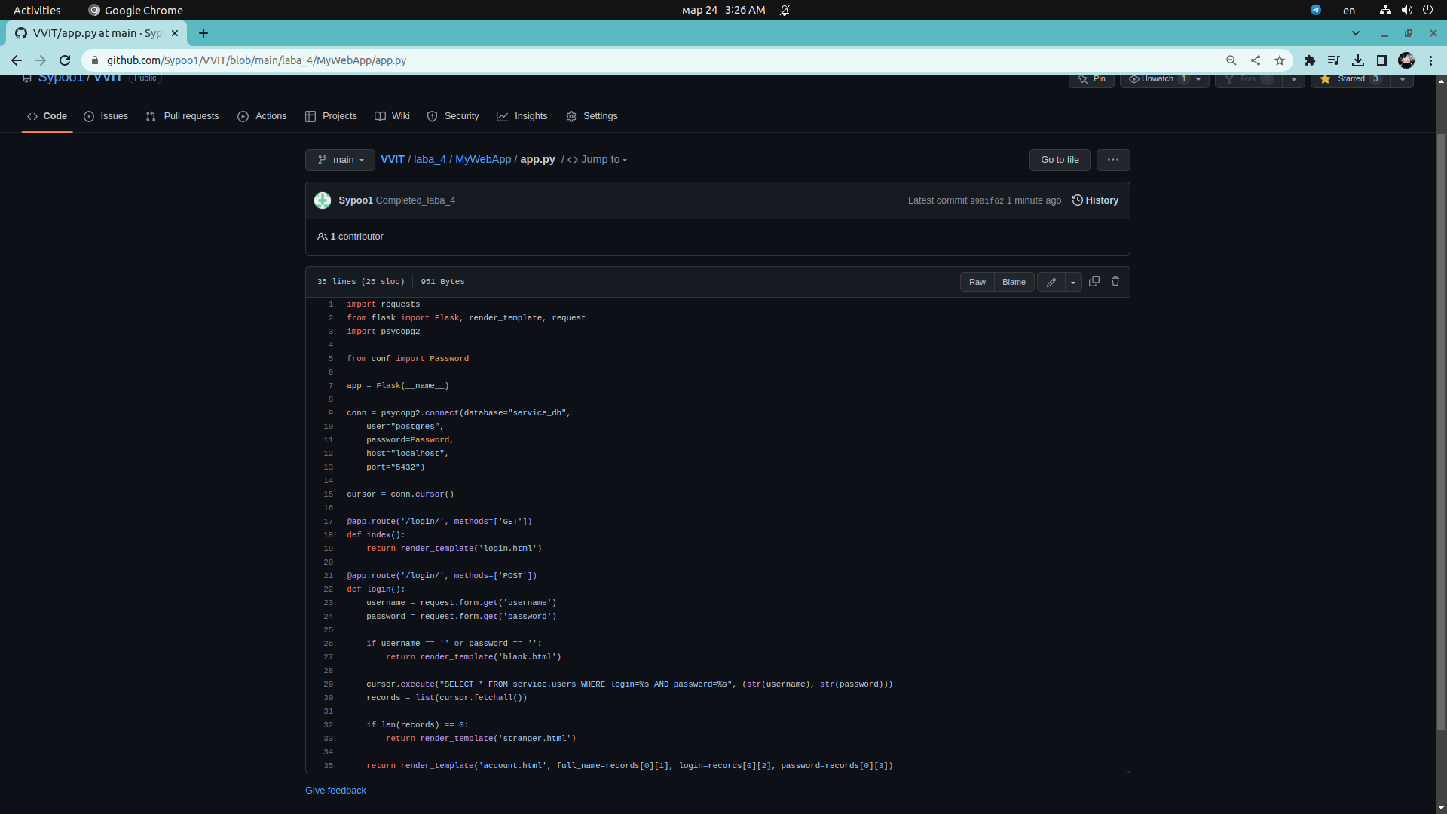
https://github.com/Sypoo1/VVIT/tree/main/laba_4/MyWebApp

Вывод: Проделав данную работу, я научился создавать авторизацию на вебсайте, подключаться к базе данных и создавать html странички

